משימת החיפוש בידי התלמידים. לאחר שמוצאים קנה מידה (לפחות בקירוב), אפשר להעריך את מהירות הכדור. ידוע כי כדורי גולף מהירים נעים כדי 70 מטרים לשנייה.

מתברר כי משימה זו, של שימוש בקנה מידה, קשה לחלק מן התלמידים. עניין זה אינו עיקר מטרתנו בפעילות זו, אך הוא חשוב כשלעצמו.

(ו) סעיף זה והבא בעקבותיו מעניינים, אך נמצאים בעדיפות נמוכה בשלב זה, מפני שאינם קשורים למהלך העיקרי של היחידה, והם עלולים לבלבל תלמידים מתקשים.

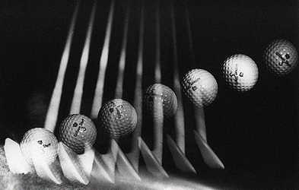כדי לבחון את קצב הסיבוב צויר סימון מיוחד על הכדור.

מתברר כי הכדור מסתובב בשיעור של º45 (מעט יותר מזה) נגד מחוגי השעון, בין הבזק להבזק. סיבוב מלא נמשך מעט פחות משמונה הבזקים, כלומר מעט פחות מ-0.008 שנייה.

מחד יש תלמידים שמתקשים להתמודד עם המשימה ללא רמז, מאידך יש תלמידים שטוענים כי יש יותר מפתרון אחד, ואפילו אין-סוף פתרונות לשאלה. ייתכן שהכדור אינו מסתובב שמינית סיבוב בין חשיפה לחשיפה, אלא סיבוב ושמינית הסיבוב, או שני סיבובים ושמינית הסיבוב, וכן הלאה. תלמידים כאלה ראויים למחמאה, ולהגדרה מחודשת של המשימה: למצוא את זמן הסיבוב האפשרי הממושך ביותר (זה שחישבנו למעלה).

(ז) בכל שנייה מתרחשים 125 (1000/8) סיבובים לשנייה (זהו הפתרון האפשרי הממושך ביותר).

לכאורה תשובה פשוטה, אך מתברר כי תלמידים רבים מתקשים ונזקקים לסיוע של המורה.

**לסיכום הפעילות ראוי לזכור כי מטרתנו העיקרית היא שלושת הסעיפים הראשונים, שבהם מסתמן כי גוף חופשי לחלוטין נע בקו ישר במהירות קבועה.**

הנה תצלום גולף נוסף של אג'רטון שמדגים התמדה.

© 2010 MIT. Courtesy of MIT Museum

